«Семейный помощник "АВА-мама"»

Ссылка на группу ВКонтакте:https://vk.com/club190654840

- Руководитель проекта

Миронова Наталья Петровна
г. Сыктывкар
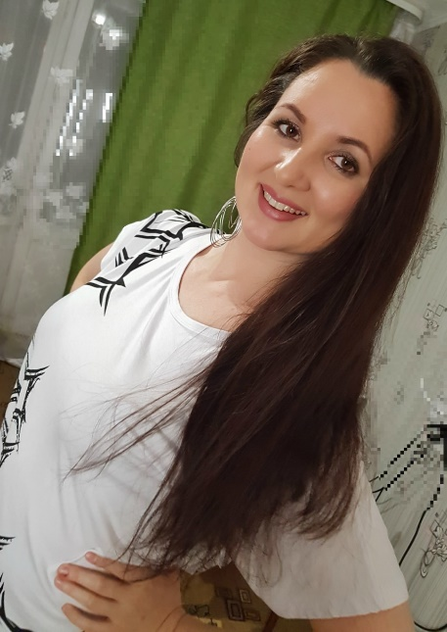
05.10.1982
В 2005 г. закончила Сыктывкарский государственный университет,получила педагогическое образование по специальности «История». В 2011 году в ИЭА РАН (г. Москва) защитила кандидатскую диссертацию по теме «Этническое самосознание современной молодежи Республики Коми (на примере студентов г. Сыктывкара»). Специальность 07.00.07 Этнография, этнология, антропология.
С 2006 г. работает в отделе гуманитарных междисциплинарных исследований Федерального исследовательского центра Коми научного центра Уральского отделения Российской академии наук.
С 2015г. по настоящее время – член Родительской Ассоциации семей, имеющих ребенка-инвалида «Журавлик» при Коми республиканской организации Всероссийского общества инвалидов, мама ребенка с РАС.
В 2017 г. – выпускница Российско-американской программы обучениямолодых предпринимателей ADVANCE. Обучение по курсу «Основы АВА».
В ноябре 2019 г. стала победителем Республиканского конкурса Доброволец Республики Коми-2019 в номинации «Помощь детям».
С 2020 г. – директор автономной некоммерческой организации «ПРОГНОЗКОМИ», занимающей оказанием помощи семьям, воспитывающих детей с инвалидностью и ограниченными возможностями здоровья.
В настоящее время проходит профессиональную переподготовку на сертифицированном курсе BCBA «Прикладной анализ поведения на ВС(а)ВА», руководитель - Ольга Шаповалова.
Контакты: +7 (908) 328-18-58, sidnap@mail.ru
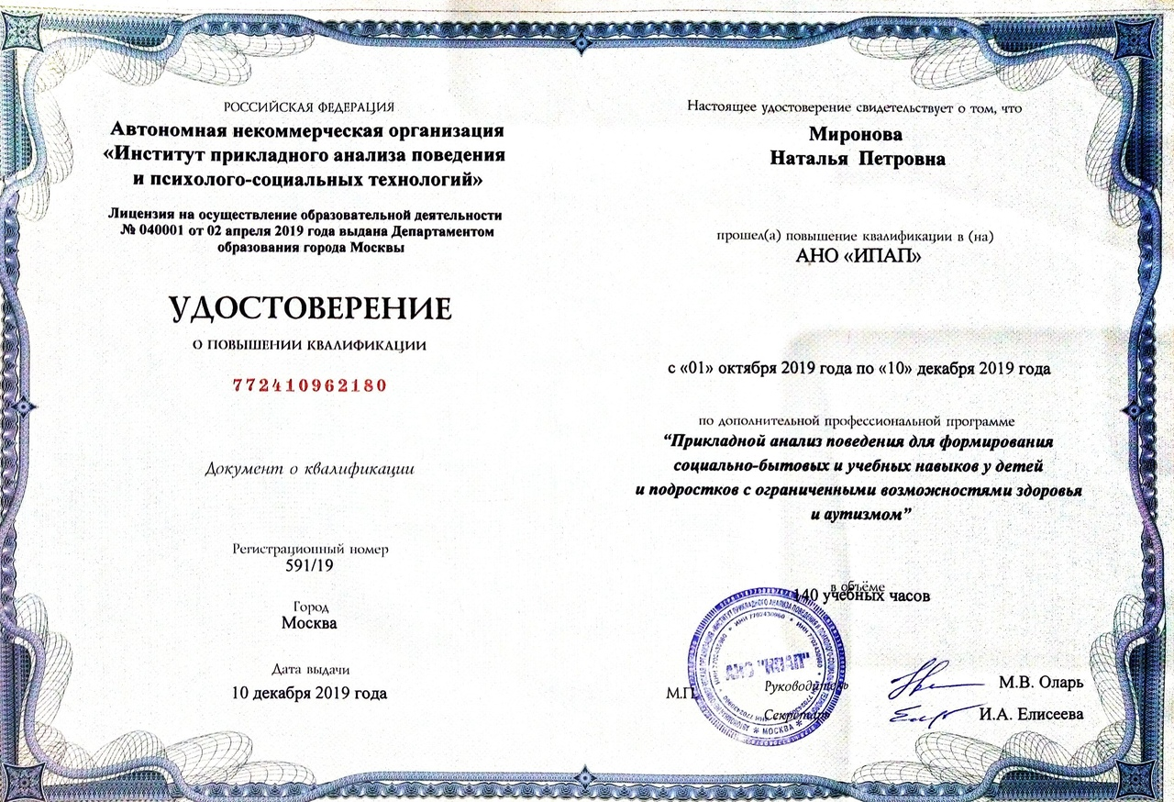
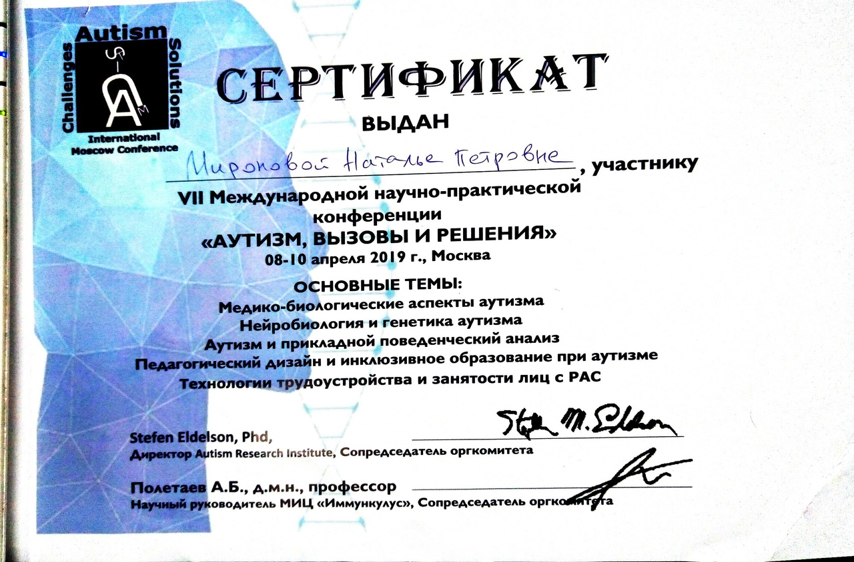
- Портфолио руководителя проекта:
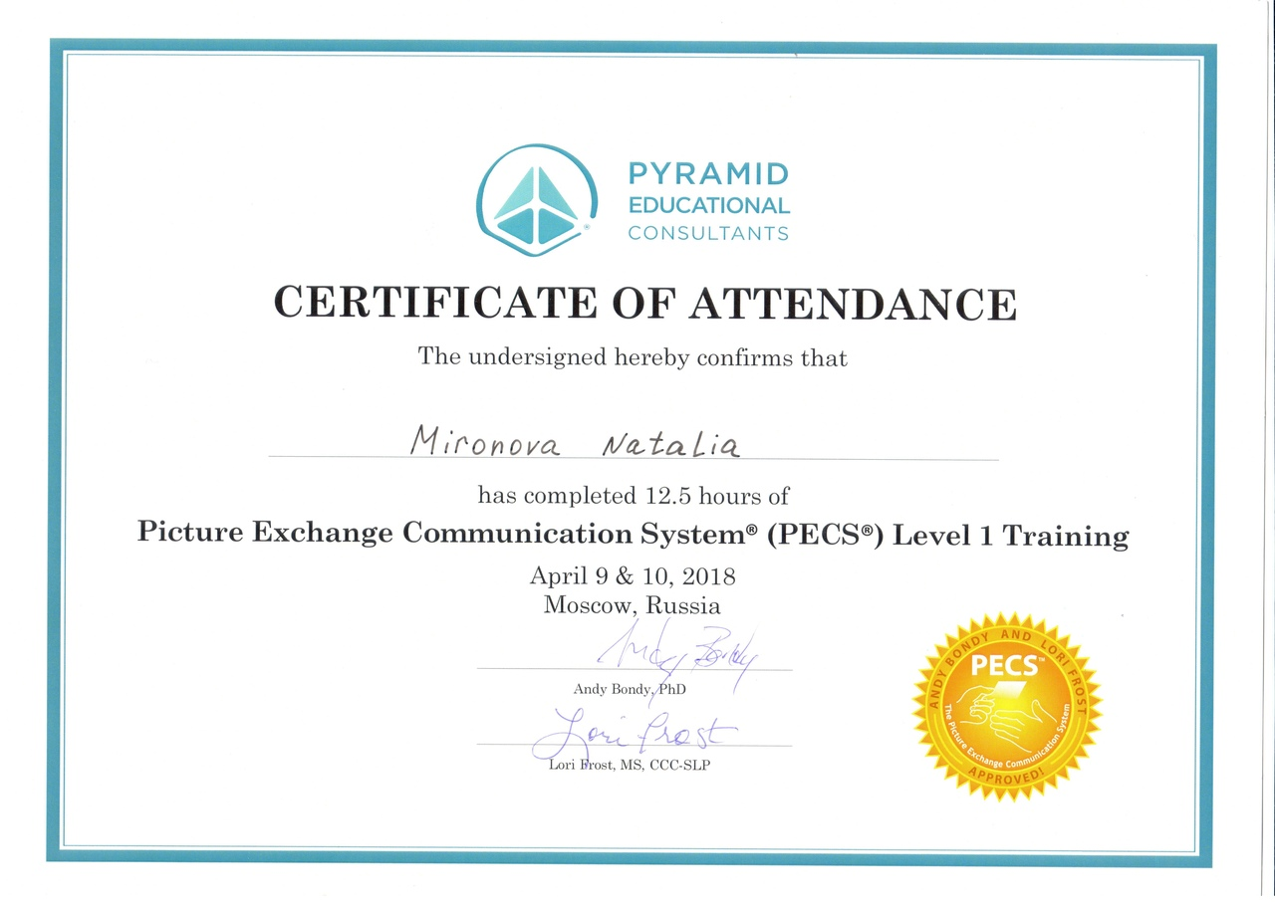
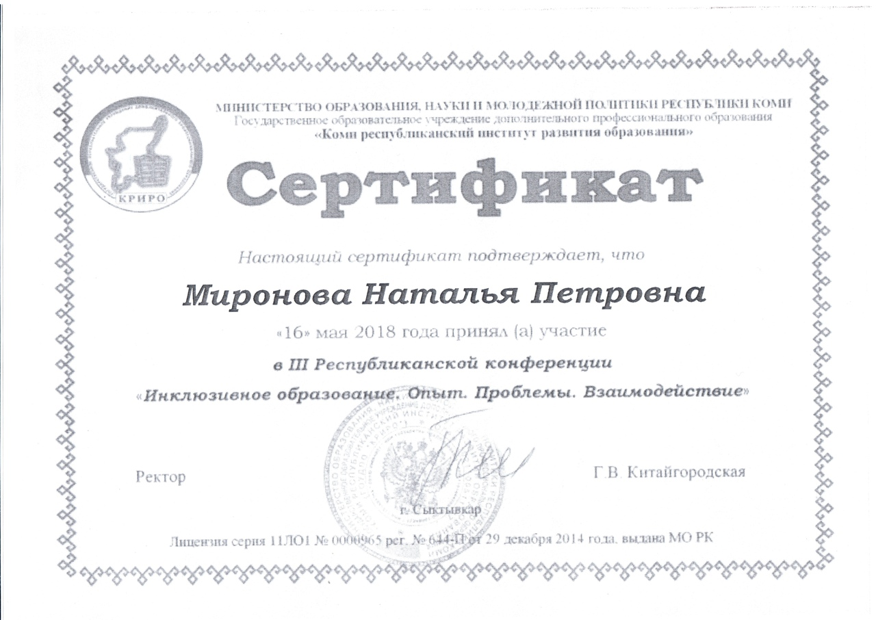
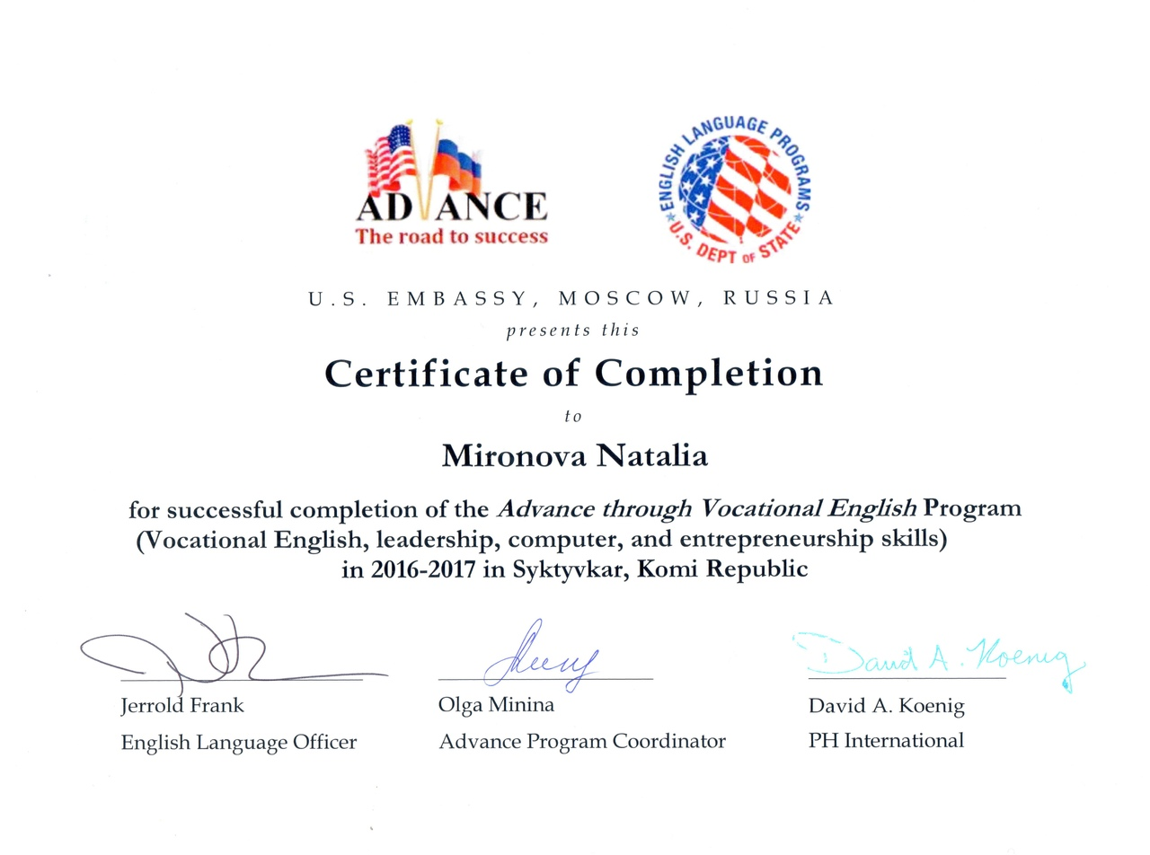
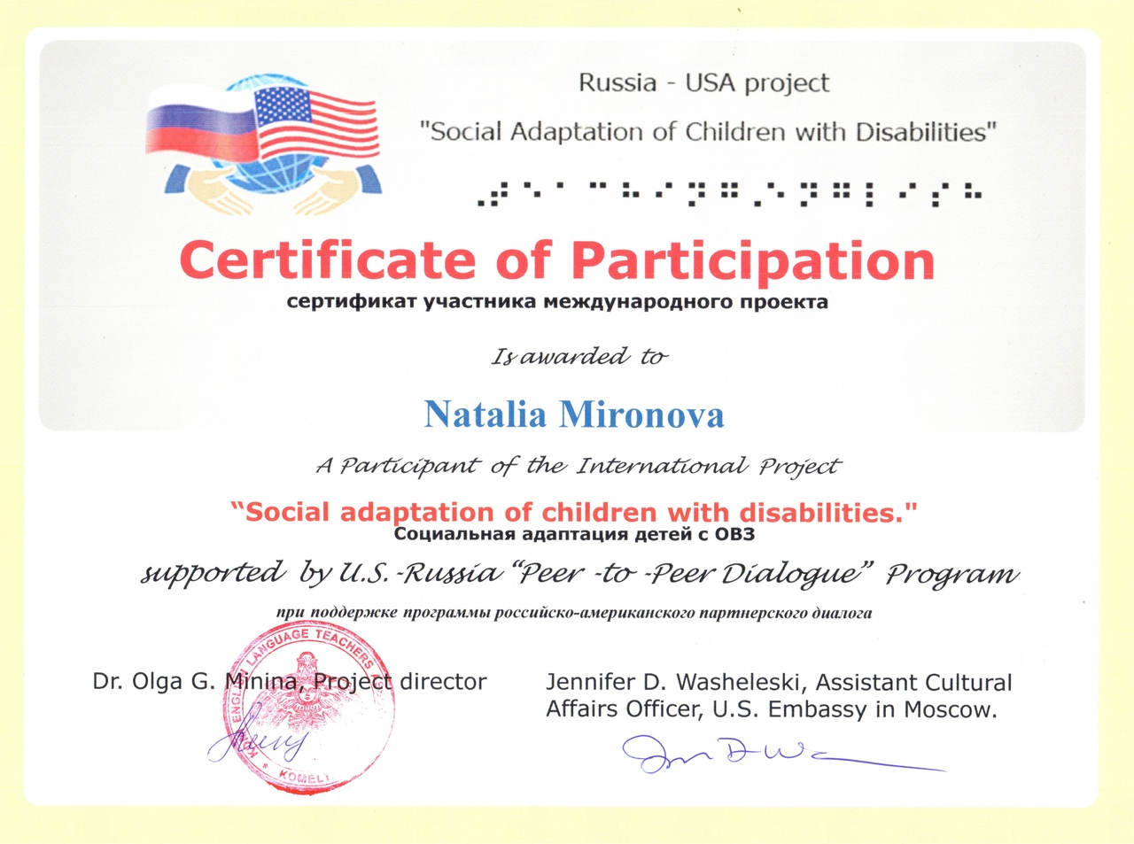
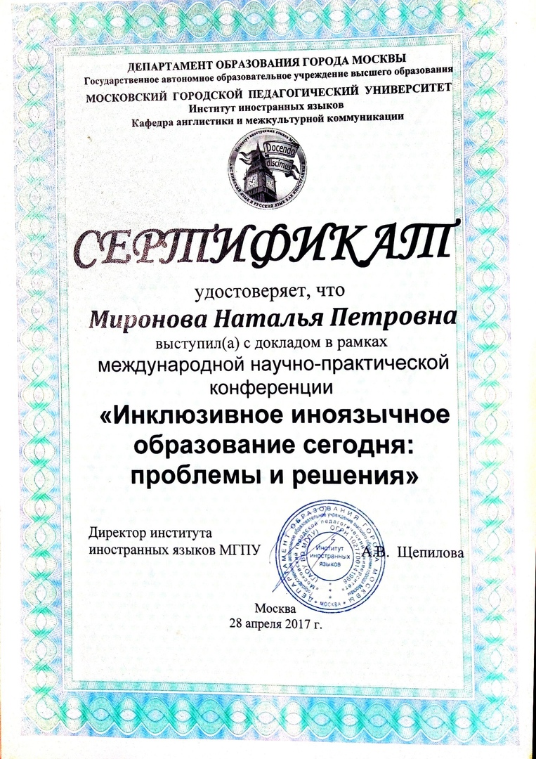
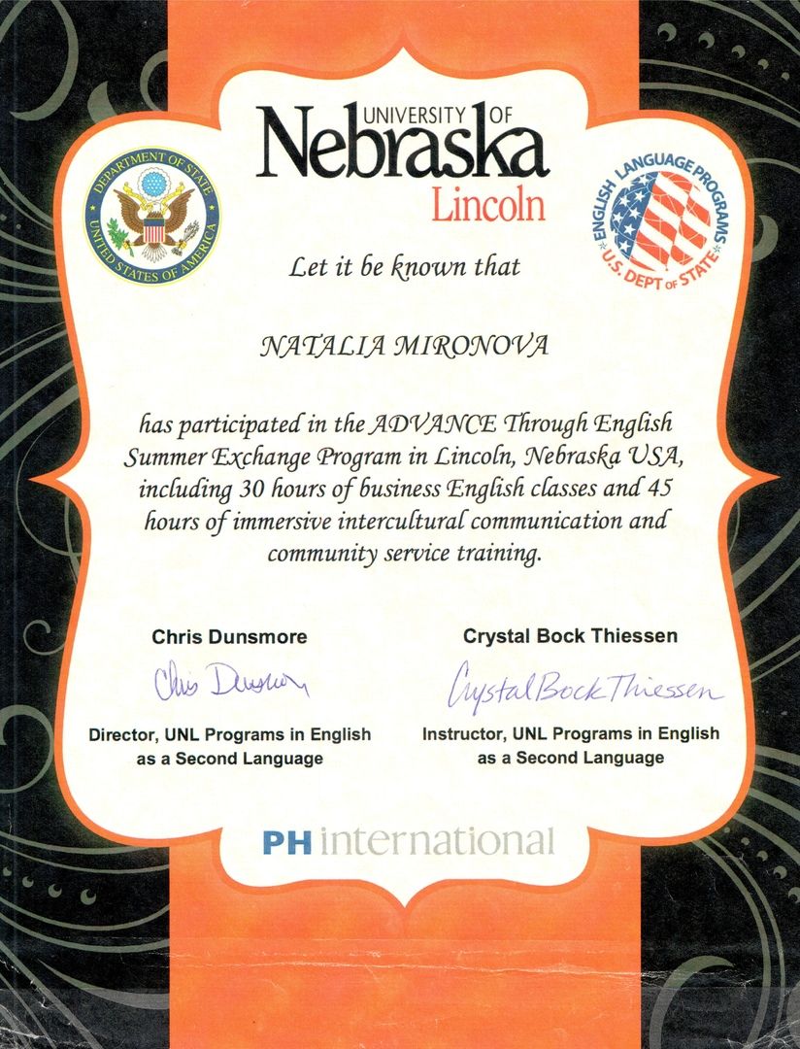

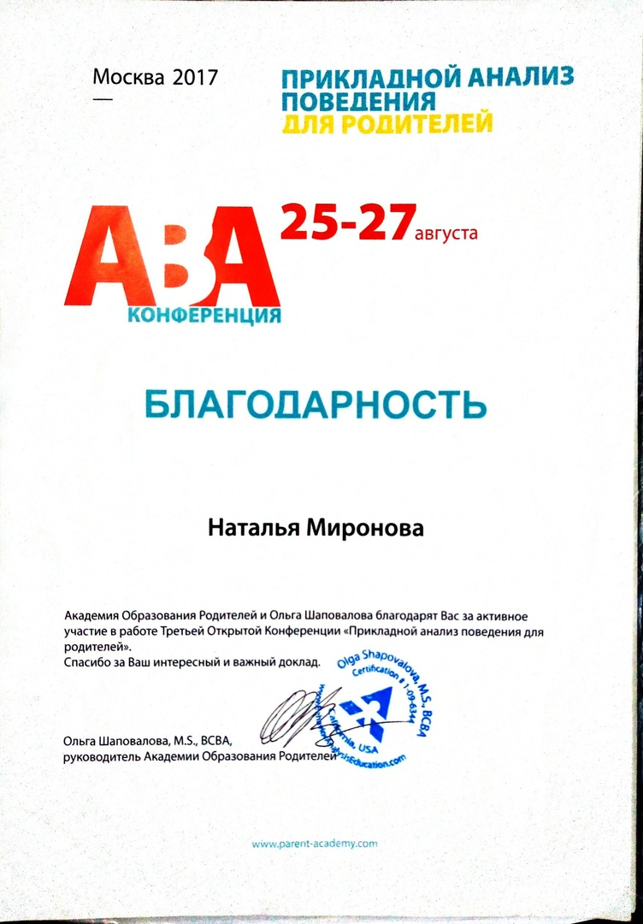
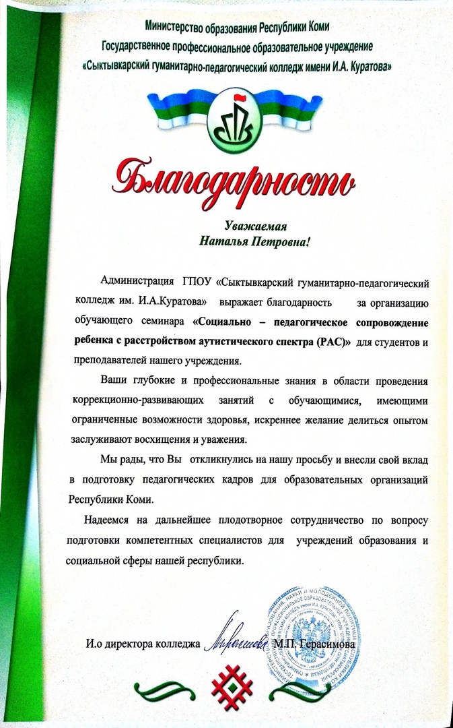

- Фотографии проекта

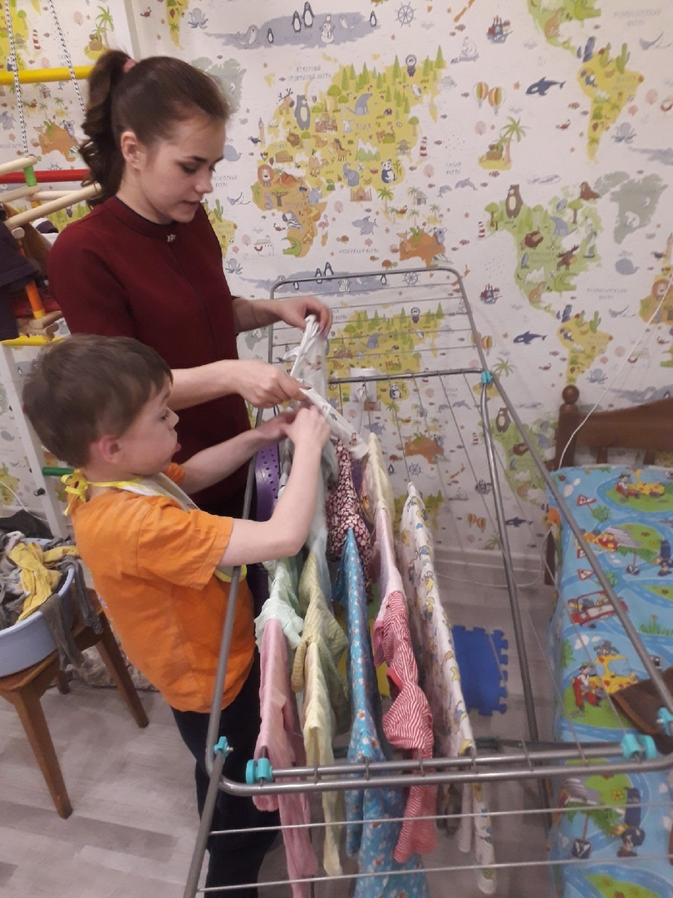
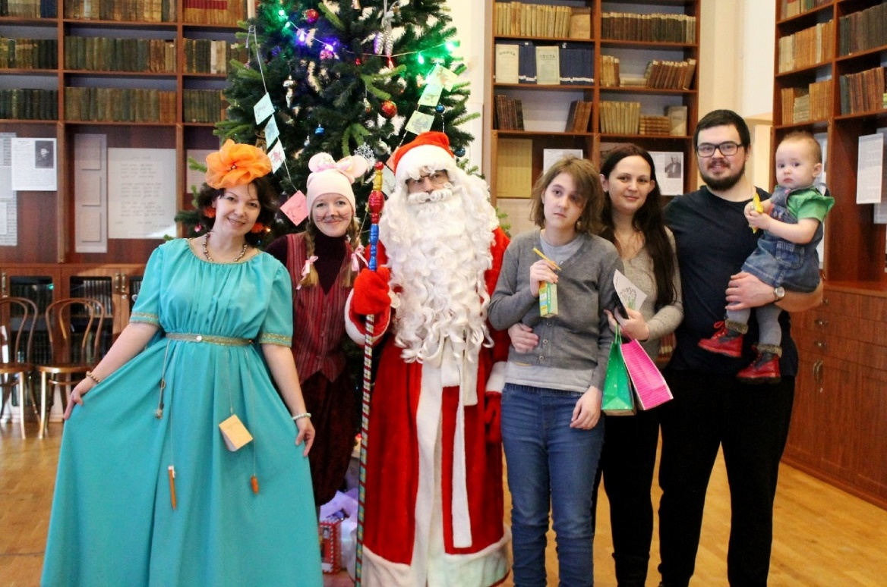

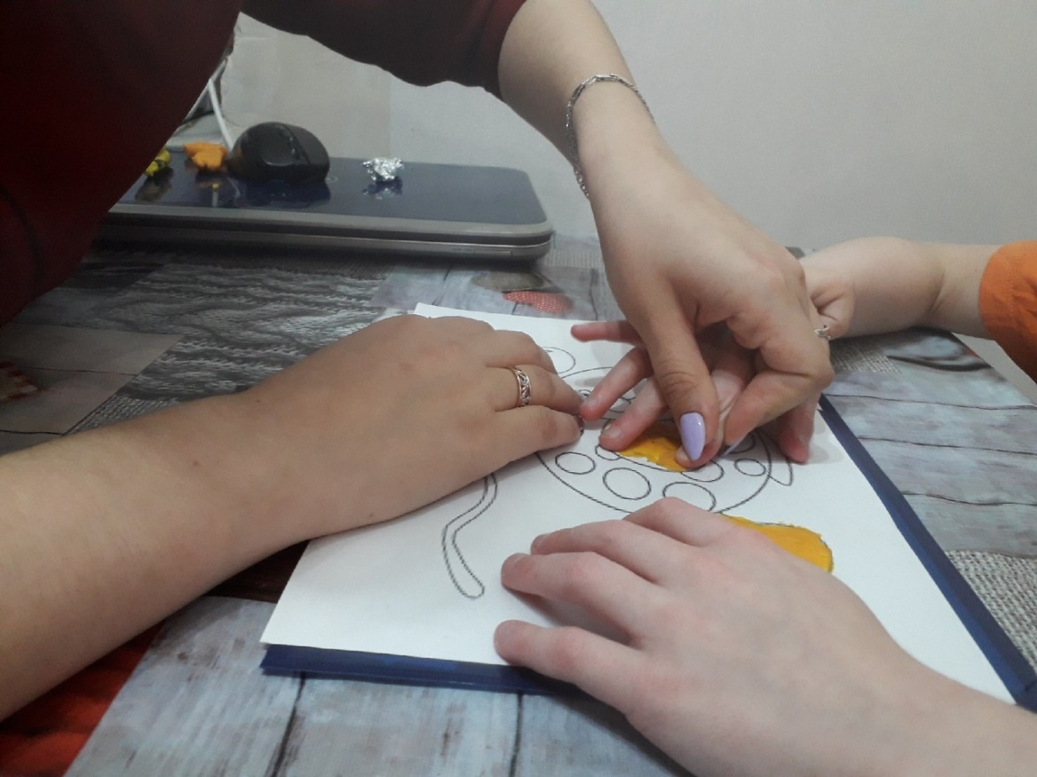
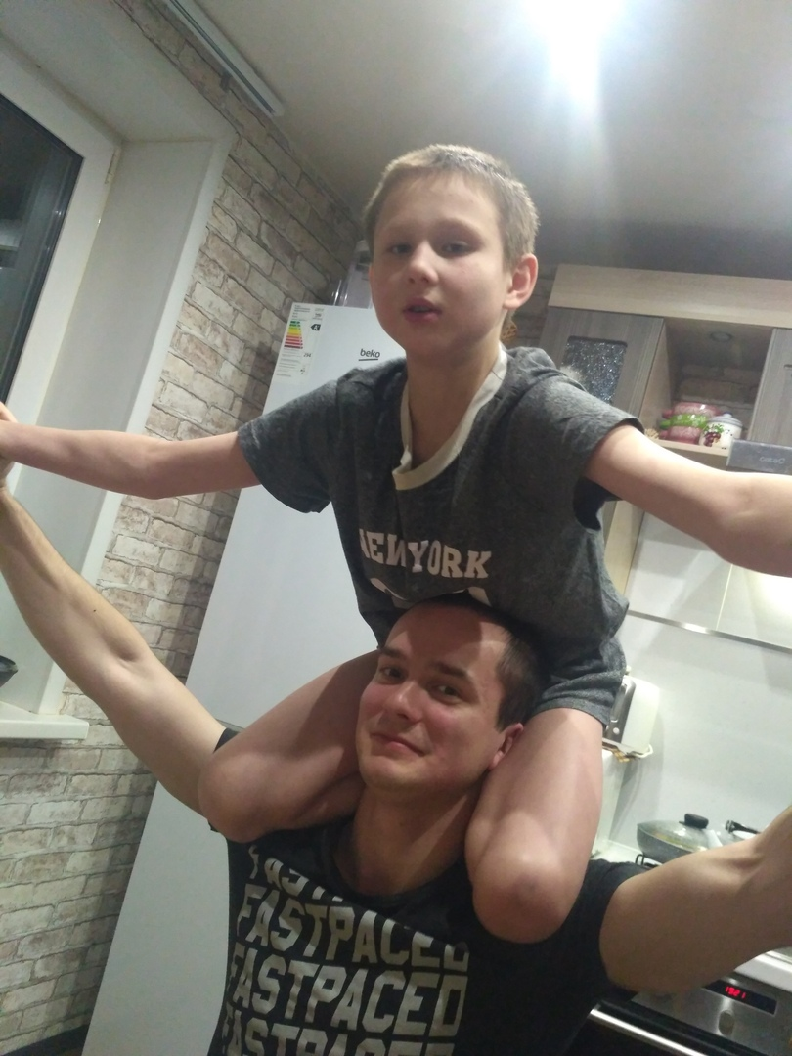

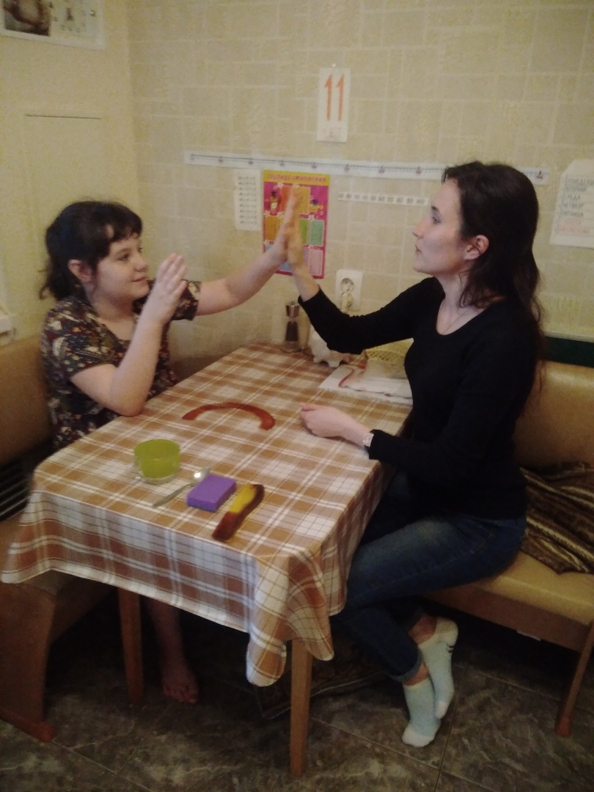

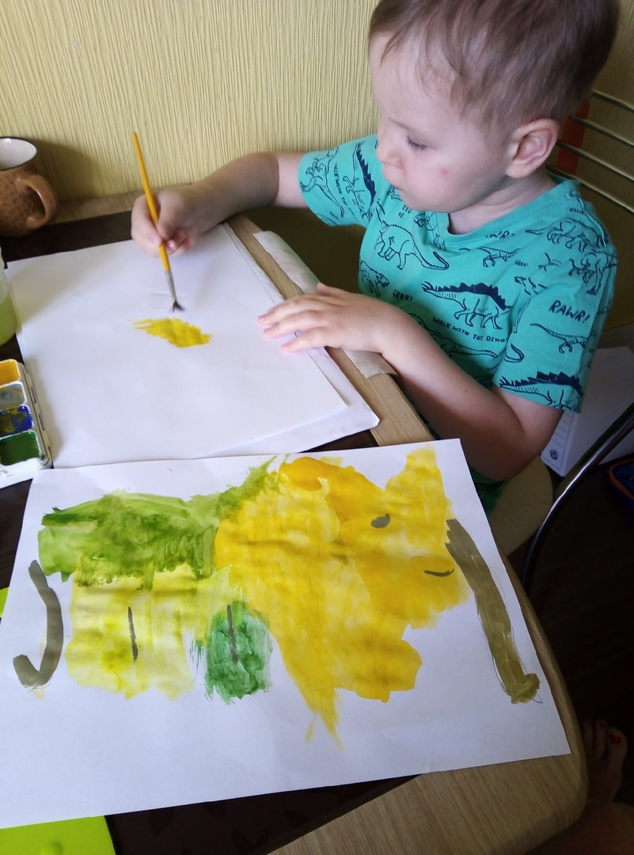

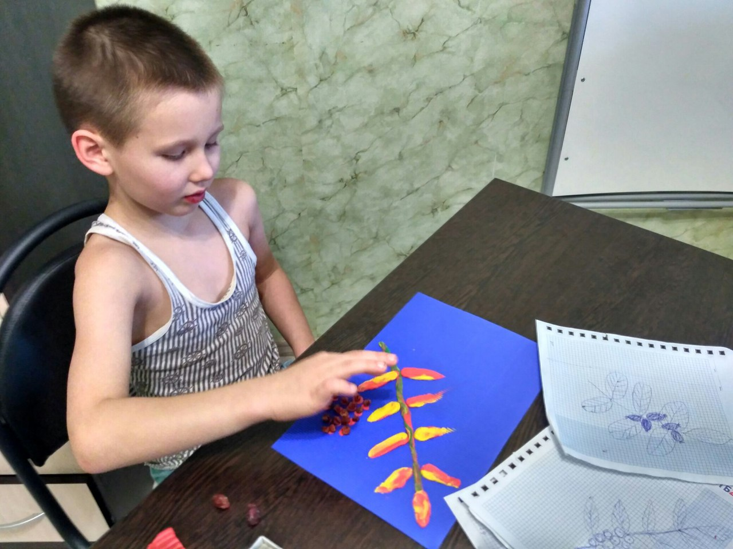
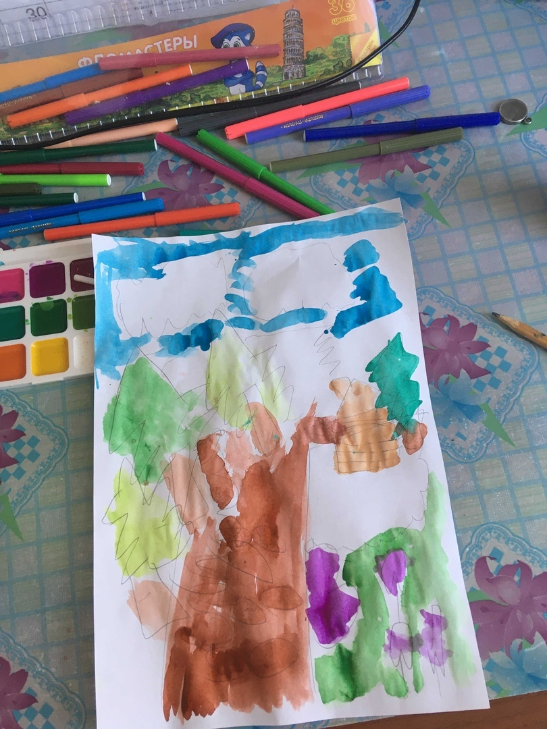

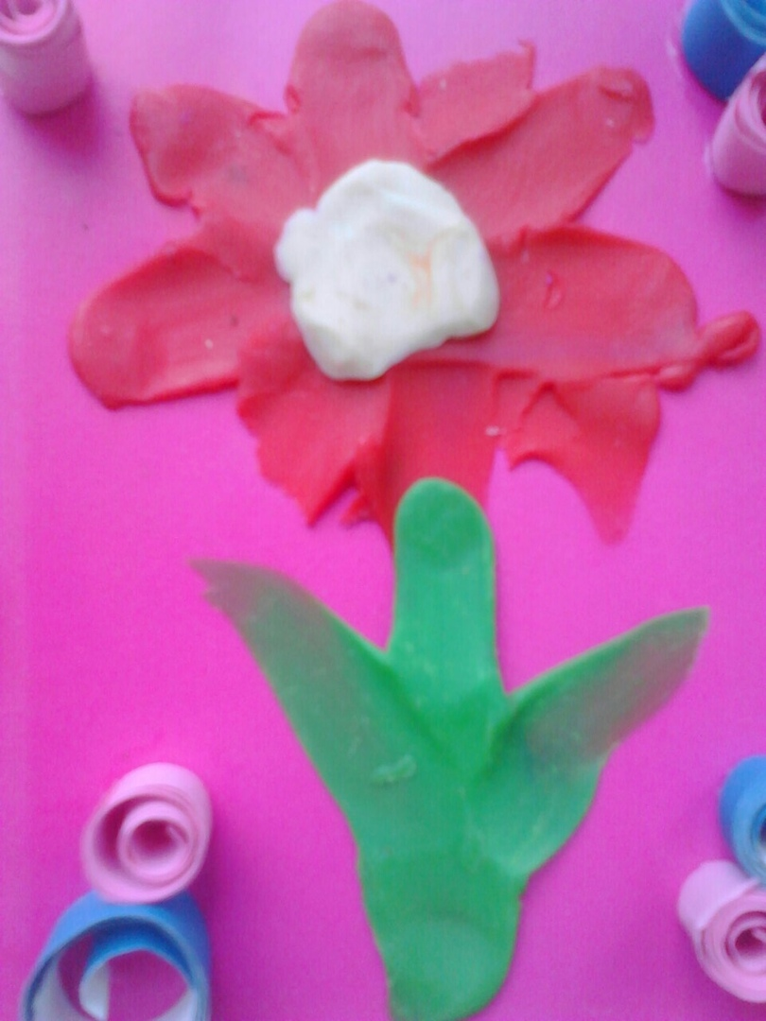

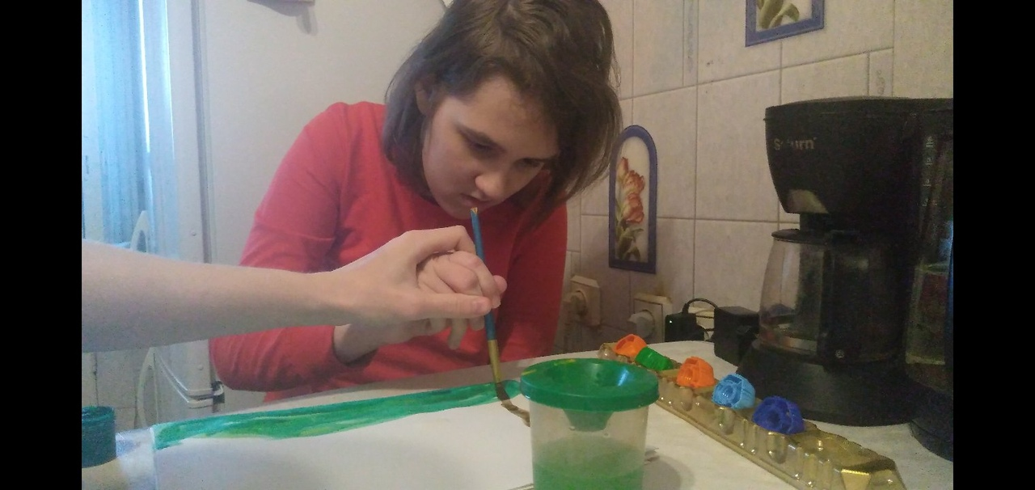

5. Открытый молодежный семинар по распространению
информации о проблеме аутизма среди студентов г. Сыктывкара
«Социально – педагогическое сопровождение ребенка с расстройством аутистического спектра (РАС) в условиях семьи»

Программа прошедшего семинара:

28 сентября 2019 г.Сыктывкар

Сыктывкарский гуманитарно-педагогический колледж им. И.А. Куратова

Корпус 1, Октябрьский пр. 24, Актовый зал

11.00-13.00

Открытие Семинара – 11.00-11.30

Приветственное слово:

Светопольская Виктория Олеговна
Начальник отдела молодежных инициатив министерства образования, науки и молодежной политики РК.
Мусанова Валентина Алексеевна, председатель Коми региональной общественной организации специалистов системы интеграции "Интегративный мир", методист ГБУ РК "Кочпонский ПНИ", сертифицированный тьютор языковой программы МАКАТОН в Республике Коми
Кандалова Ольга Васильевна ????

11.30-11.45

Презентация команды Проекта
«Центр помощи семьям, воспитывающих детей с РАС» (г. Сыктывкар)
11.45-12.00
Миронова Н.П.
А знаете ли вы, что такое ПОВЕДЕНИЕ?
12.00-12.15
Обращение по видео связи
Академия Образования родителей
АВА (Прикладной анализ поведения) – теория и практика

12.15-13.00
Выступление членов команды Проекта:

- Мальцева Наталья Михайловна, член команды Проекта, специалист по социальной работе ГБУ РК «Центр по предоставлению государственных услуг с сфере социальной защиты населения Эжвинского района города Сыктывкара».
«Тренинг на формирование социально-бытовых навыков у ребенка с РАС в условиях семьи»
- Лодыгин Константин Александрович, член команды Проекта, студент 3 курса института социальных технологий СГУ имени Питирима Сорокина, направление подготовки «Физическая культура и безопасность жизнедеятельности»
«Развитие имитации и моторных навыков у ребенка с РАС в условиях семьи»
- Ячменева Алёна Леонидовна, логопед, МДОУ "Детский сад № 3" с. Выльгорт.
«Логопедическая помощь для детей с тяжелыми нарушениями речи: особенности программы»

Выступление студентов-волонтеров проекта:

Карнюшина Анастасия, Мартюшева Лариса, Попова Любовь.

Дискуссия по теме Семинара. Подведение итогов–13.00-13.30

- Фотографии семинара:
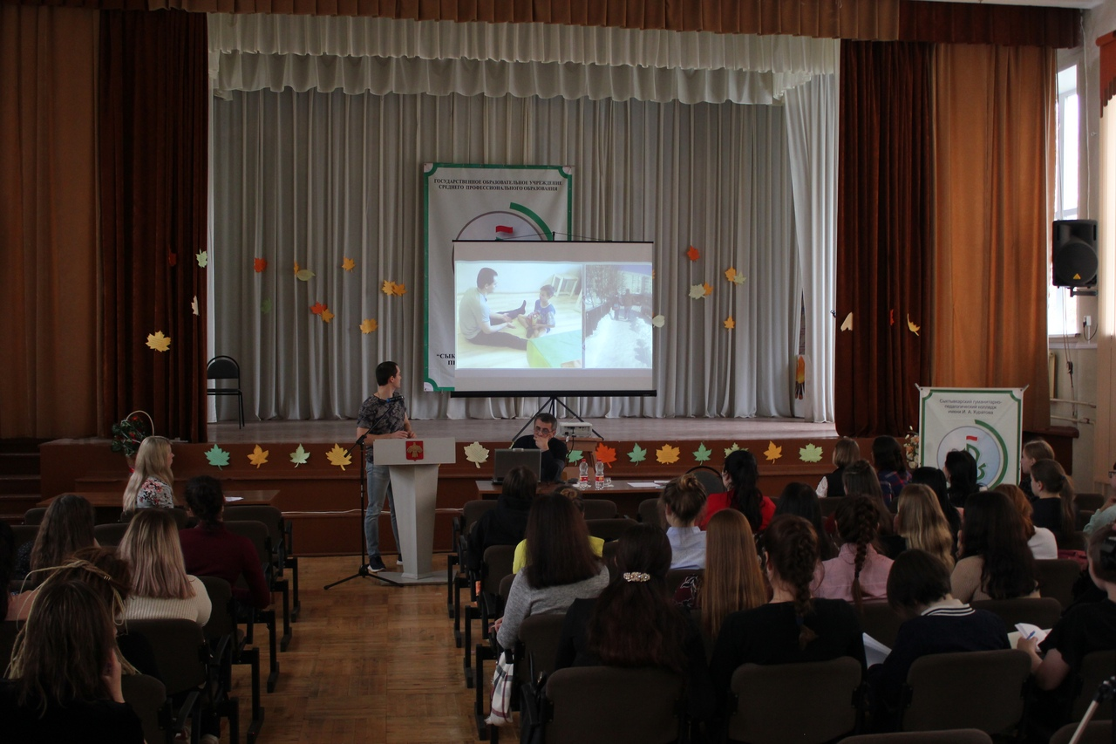
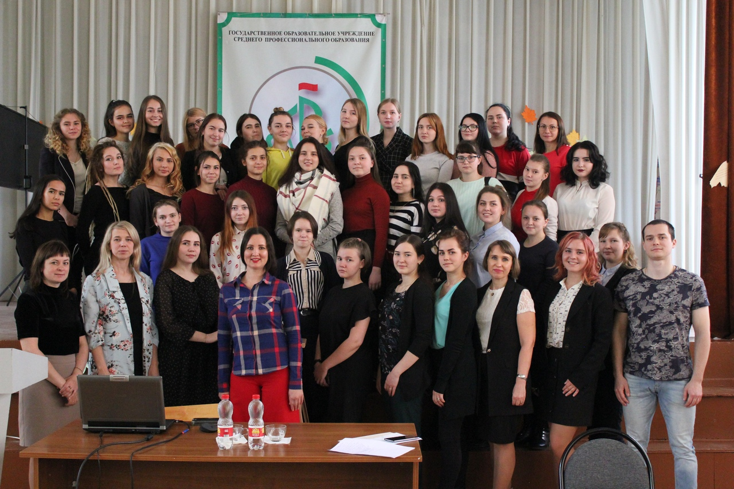
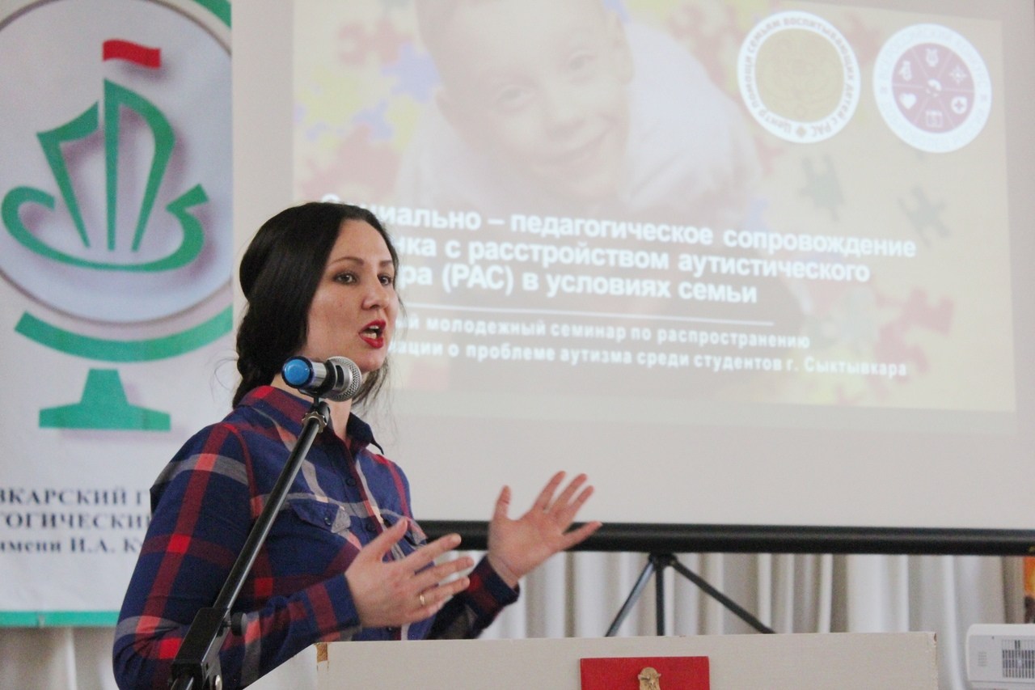
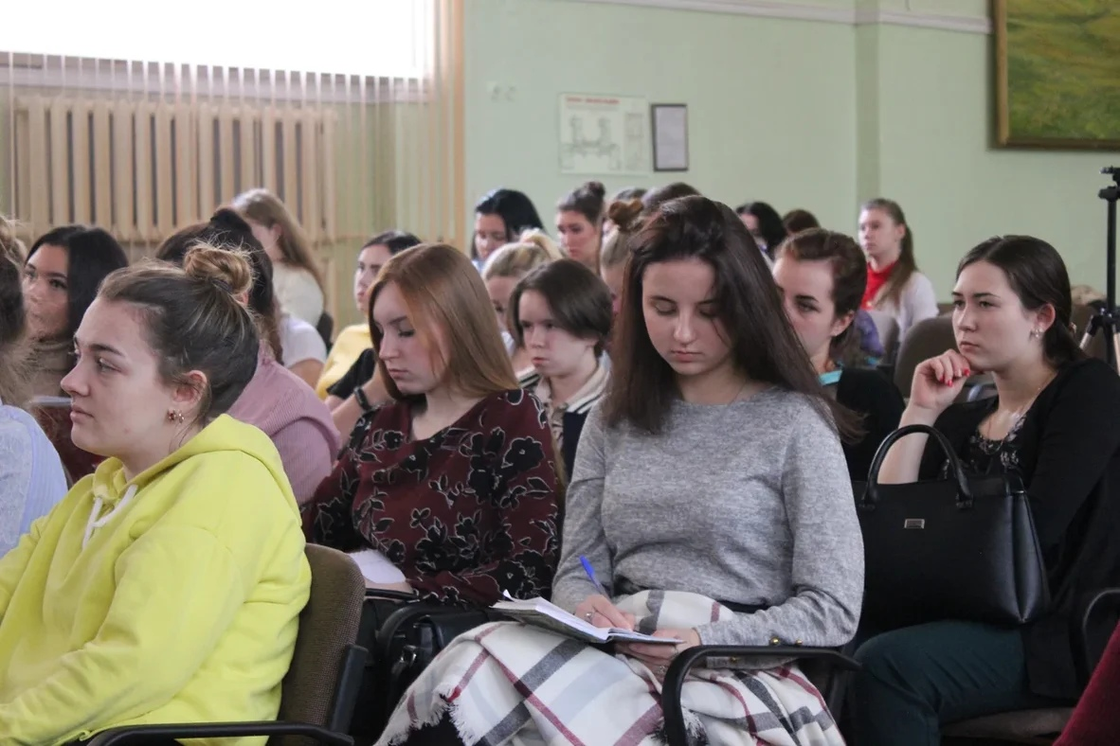
7.
Семьи – участники добровольческого проекта
№№ | ФИО (родители, др. члены семьи) | ФИО ребенка | Диагноз | Адрес
1 | Михайлова Анастасия - мама | Павловская Ирина | Аутизм | г. Сыктывкар
2 | Казакова Дарья - мама | Казаков Тимофей | Мышечная дистрофия, ЗПР | г. Сыктывкар
3 | Миронова Наталья - мама | Миронов Валерий | Аутизм | г. Сыктывкар
4 | Сенькина Зинаида - мама | Сенькина Вера | ДЦП | г. Сыктывкар
5 | Володина Екатерина - мама | Бужак Алина | Аутизм | г. Сыктывкар
6 | Нутрихина Богдана - мама | Нутрихин Богдан | Эпи и онко | г. Сыктывкар
7 | Васильева Галина - мама | Тимушев Илья | ЗПР | г. Сыктывкар
8 | Пашкова Мария - мама | Пашков Никита | РАС, шизофрения? | г. Сыктывкар
9 | Мухина Татьяна - мама | Мухин Гриша | Аутизм | г. Сыктывкар
10 | Нутрихина Ксения - мама | Нутрихин Елизар | Аллалия, ЗПР | г. Сыктывкар

- Отзывы родителей – участников добровольческого проекта
«Центр помощи семьям, воспитывающих детей с инвалидностью и ОВЗ ”АВА-мама”» (г. Сыктывкар)
Семья Казаковых (Сыктывкар)
Вот уже около 3х месяцев наша семья пользуется услугами центра помощи семьям "АВА-мама". За это время проведено множество занятий и консультаций. Очень удобно для нас, что работа происходит на дому, волонтеры очень отзывчивые и доброжелательные, чувствуется иногда нехватка опыта, но готовность учится восполняет этот недостаток. Хотелось бы иметь возможность оставлять ребенка дома под присмотром тьютера или волнтера с навыками работы с особыми детьми. В целом очень радует, что в нашем городе появился такой проект, надеюсь центр "Ава-мама" будет развиваться и иметь возможность помогать как можно большему числу семей. Казакова Дарья Дмитриевна (мама ребенка - инвалида).

Семья Володиных (Сыктывкар)
В условиях тотальной нехватки специалистов в регионе - проект очень полезен. Альтернативы данному проекту для наших детей в регионе пока просто нет. 2. Для нас крайне важно, что специалист составляет программу индивидуально под моего ребёнка, следит за динамикой, обсуждает с родителями каждое занятие, внимательно отмечает нюансы и при необходимости корректирует Занятия. Эти моменты выгодно отличают проект от прочих «центров» с дефектологами и педагогами, где нет подобного подхода и Занятия более «универсальны», и поэтому менее эффективны. Кроме того специалист приходит домой, в удобное для ребёнка время- это минимизирует стрессовые ситуации и ребёнку комфортно. 3. Уровень нашего специалиста, на мой взгляд, довольно высокий. Специалист молодой - у нее сильная мотивация, она старается, готова учиться новому и добиваться результата. 4. Претензий к сервису нет - ибо аналогичного уровня услуг в городе просто нет и для нас эти Занятия - большая удача. 5. Пожелания проекту - жить и расти - такие услуги уникальны и необходимы нашим деткам.

- Детализированная смета расходов проекта

- Транспортные расходы (оплата проезда волонтерам к местам мероприятий Проекта).
№ | Статья расходов | Стоимость(ед.) | Кол-во единиц | Всего
1 | Оплата проезда на общественном транспорте для волонтеров к месту мероприятий проекта и обратно (г. Сыктывкар)  (проезд на автобусе к месту проживания детей-участников проекта и обратно), из расчета 1 поездка – 25 руб., всего запланировано 240 выездов, т.е. 480 проездных единиц. | 25 | 480 | 12000
 | Итого: |  |  | 12 000

- Расходы на приобретение оборудования, учебных пособий и расходных материалов для работы с детьми-участниками проекта
№ | Статья расходов | Стоимость  (ед.) | Кол-во  единиц | Всего
- 1 | Ноутбук 15.6" Ноутбук AsusVivoBook D540MA-GQ322T черный  [1366x768, TN+film, Intel Pentium Silver N5000, 4 х 1.1 ГГц, RAM 8 ГБ, HDD 1000 ГБ, Intel UHD 605 , Wi-Fi, BT, Windows 10] | 30000 | 1 | 30000
 | МФУструйное Canon Pixma MG2540S  [цветная печать, A4, 4800x600 dpi, ч/б - 8 стр/мин (А4), USB B]  https://www.dns-shop.ru/product/9b404e6b62953330/mfu-strujnoe-canon-pixma-mg2540s/ | 1999 | 1 | 1999
 | Ламинатор Aceline LM401  https://www.dns-shop.ru/product/852d511d35ee3330/laminator-aceline-lm401/ | 1350 | 1 | 1350
 | ФотооаппаратCanon EOS 2000D Kit 18-55mm DC черный  [24.7 Мп, CMOS, 22.3 х 14.9 мм, 3 кадр./сек, диафрагма - f/3.5-5.6, 100-6400 ISO, Wi-Fi, NFC] | 25000 | 1 | 25000
 | Пленка OfficeKit PLP70*100/75 | 89 | 3 | 267
 | Коммуникативная книга с листами-вкладышами для карточек 4х4 см или 5х5 см. http:// | 600 | 5 | 3000
 | Набор набивных мячиков | 2000 | 2 | 4000
 | Утяжеленное одеяло | 3000 | 2 | 6000
 | Набор массажных мячей, https:// www.smartaids.ru/ catalog/product/nabor- myagkikh-myachey/ | 150 | 5 | 750
 | Игровой туннель 2,5 м, https://www.ozon.ru | 1640 | 3 | 4920
 | Массажная дорожка, https://beru.ru | 1500 | 2 | 3000
 | "Чулок Совы" классический, на рост ребенка 115-10 см. https://nannyowl.ru/ product/chulok-sovy/ | 2500 | 2 | 5000
 | Бумага д/ксер. фА4 "Снегурочка" 500л, 80 г/ м2, класс С, Монди Бизнес Пейпа | 295 | 3 | 885
 | Альбом для рисования 32л. на спирали "Пейзаж", обл. мелов., Апплика | 72 | 5 | 360
 | Набор цветной бумаги, фА4, 18л., 10цв.+золото и серебро, Апплика | 34 | 15 | 510
 | Набор цветного картона фА4, 8цв., 8л. | 45 | 15 | 675
 | Набор белого картона, фА4, 8л.. | 31 | 10 | 310
 | Тетрадь 18л. лин., обл. мелов. | 19 | 10 | 190
 | Дырокол 30 листов металлический корпус с линейкой, черный | 223 | 1 | 223
 | Клеящий карандаш | 64 | 10 | 640
 | Клей ПВА 150г универсальный с дозатором в пластмассовой бутылочке, | 41 | 10 | 410
 | Скотч канцелярский двухсторонний | 259 | 1 | 259
 | Корректирующая пленка | 65 | 5 | 325
 | Итого: |  |  | 90073

Расходы на проведение Семинара для студентов г. Сыктывкара по теме проекта на 120 участников .
(общее кол-во участников – 120, из них 100- студентов, 4-лектора, 16 гостей Семинара – родители, представители общественных организаций и руководство вузов г. Сыктывкара)
№ | Статья расходов | Стоимость(ед.) | Кол-во единиц | Всего
1 | Папки на резинке (а4, на 300 листов) | 65 | 120 | 7800
2 | Ручки с надписью | 35 | 120 | 4200
3 | Бейджи на шнурке | 32 | 120 | 3840
4 | Флеш-диск 32гб | 450 | 4 | 1800
5 | Бумага Снегурочка (а4, 100 л.) | 200 | 5 | 1000
6 | Печать цветных наклеек на папки с логотипом Проекта (10*7 см) | 10 | 120 | 1200
7 | Блокнот для записей | 40 | 120 | 4800
8 | Печать сертификатов подтверждающих участие в семинаре для всех участников + запас на брак (А4) | 30 | 120 | 3600
10 | Выставочный баннерный стенд по теме проекта | 4200 | 2 | 8400
11 | Стакан 200 мл.прозрачный одноразовый (100 шт. упаковка) | 58 | 2 | 116
12 | Ложка чайная одноразовая (100 шт. упаковка) | 45 | 2 | 90
13 | Салфетки (100 шт.) | 20 | 5 | 100
14 | Чашка кофейная одноразовая (50 шт.) | 86 | 4 | 344
15 | Тарелка одноразовая | 1 | 20 | 20
16 | Пачка кофе (NescafeGold, 95 г.) | 230 | 6 | 1380
17 | Пачка чая, черный (Greenfield, 100 пак.) | 180 | 4 | 720
18 | Пачка чая, зеленый (Tess, 100 пак.) | 220 | 2 | 440
19 | Конфеты (1 кг) | 300 | 5 | 1500
20 | Печенье упаковка (1 кг.) | 200 | 5 | 1000
21 | Вода негазированная 0,5 | 20 | 100 | 2000
22 | Сахар (1 кг, кусковой) | 54 | 4 | 216
 | Итого: |  |  | 44566

№ | Статья расходов | Стоимость(ед.) | Кол-во единиц | Всего
1 | Услуга дизайнера по разработке фирменного стиля проекта (логотип, информационный баннер к мероприятию, программы обучающих мероприятий). . | 10000 | 1 | 10000
2 | Администрирование группы проекта в социальной сети ВКонтакте , из расчета 1 час – 1000 руб.(один час в мясяц) | 1000 | 7 | 7000
3 | Услуга специалиста по видео съемке мероприятий проекта из расчета 1 час – 1000 руб.(один час в мясяц). | 1000 | 7 | 7000
4 | Услуга специалиста в подготовке видео-роликов по мероприятиям проекта, из расчета 1 ролик – 5000 руб . | 3000 | 2 | 6000
2 | Услуга специалиста в проведении лекции, из расчета 1 час– 2500 руб. | 2000 | 4 | 8000
3 | Услуга специалиста в проведении индивидуальной консультации с родителями (всего 20 встреч) и волонтерами-участниками проекта (всего 30 консультаций) по составлению комплексной программы сопровождения ребенка с инвалидностью и ОВЗ в условиях семьи, из расчета 1 час –500 руб. | 500 | 50 | 25000
4 | Услуга специалиста в составлении индивидуальной программы сопровождения ребенка с инвалидностью и ОВЗ, из расчета 1 | 2000 | 10 | 20000
 | Итого |  |  | 83000
Общая сумма запрашиваемого финансирования: 229 639
10. Партнеры проекта и собственный вклад
(Необходимо указать партнеров, которые готовы оказать информационную, консультационную, материальную, финансовую и иную поддержку реализации проекта, а также собственный вклад и ресурсы, привлекаемые на реализацию проекта)

- ФГБОУ ВО СГУ имени Питирима Сорокина (ректор – Сотникова Ольга Александровна)
Аренда помещения и оборудования на проведение Семинара – 1500*4= 6000
2)КомиРеспубликанской Ассоциации преподавателей
английского языка KOMELTA.Российско-Американская программа обучения
молодых предпринимателей ADVANCE (Президент -Минина Ольга Георгиевна)
Размещение информации на сайте – 1000 р.
- Фирма по работе с поведением АС-Прогресс г. Екатеринбург (Директор -Семянникова Анастасия Анатольевна)
Консультация – 3000*1=3000
- РАСИДИ «Журавлик» при КОМИ ВОИ, г. Сыктывкар (Председатель -Данилова Екатерина Андреевна)
Консультация – 3000*1=3000
5) КРООР «Особое детство», г. Сыктывкар (Руководитель- Посевкина Юлия Сергеевна)
Информирование родителей детей с РАС
Консультация3000*1=3000
7)Ресурсный центр поддержки СО НКО "Вектор", г. Сыктывкар (Руководитель - Пяткова Ольга Вениаминовна).
Консультация3000*1=3000

Партнеры проекта готовы оказать консультационную, организационную и информационную поддержку. Общественные организации обеспечат проекту информационное сопровождение в виде публикаций на своих сайтах и в социальных сетях. Сыктывкарский гуманитарно-педагогический колледж предоставит площадку для проведения молодежного семинара и практикумов, а также необходимую технику для организации образовательных мероприятий.

Собственный вклад:
- автомобиль МАРКИ Ниссан Тиана , 2009 г. выпуска, расход бензина А92 10 л. на 100 км.; стоимость амортизации автомобиля на период реализации проекта – 110 000руб. (расчет https://planetcalc.ru/1554/, он-лайн калькулятор);
- Ноутбук IRBIS модель NB61 – 25 000 руб;
- учебное оборудование по теме проекта: шведскаястенка (1), перекладина (1), гимнастические кольца(1), массажные коврики (6), утяжеляющее одеяло(1), самокат (1), утяжелители для рук и ног (2),учебные пособия, специальная литература и учебные материалы на общую сумму – 60 000руб.

Итого: 211 000 руб.
Календарный план проекта ( Приложение 1)
Семейный помощник АВА-мама
(г. Сыктывкар)
№№ | Задача | Метод  Мероприятие | Сроки  (дд.мм.гг) | Показатели  результативности
1 | Информирование родителей детей с инвалидностью и ОВЗ г. Сыктывкара о содержании проекта «Семейный помощник АВА-мама».  Разработка программы обучающих мероприятий (семинар и практикумы) | Подбор контента для группы проекта в социальной сети ВКонтакте.  Оформление программы мероприятий для студентов-волонтеров, согласование организационных моментов мероприятий с администрацией Сыктывкарского гуманитарно-педагогического колледжа.  Администрирование группы на протяжении всего проекта. | 2020-12-01  2020-12-30 | Оформление группы проекта ВКонтакте по теме проекта (не менее 100 подписчиков).  Создание логотипа и стиля Проекта.  Подготовка макета программы, распечатка программы на 130 экз.
2 | Проведение обучающего Семинара для студентов-волонтеров (предварительная программа в материалах проекта)  23 января 2021,  г. Сыктывкар | Информирование студентов и волонтеров о предстоящем мероприятии;  подготовка помещения и оборудования для проведения Семинара;  приглашение гостей согласно программе;  разработка и презентация лекций семинара согласно программе | 2021-01-23 | Проведение открытого семинара 23 января 2021,  г. Сыктывкар для молодых волонтеров, студентов 2-4 курсов ВУЗов и колледжей г.Сыктывкара (охват 100 человек волонтеров и студентов; 30 сторонних слушателей – родители, специалисты, представители общественных организаций)
3 | Подготовка программы социально-педагогического сопровождения ребенка с инвалидностью и ОВЗ в семье с участием волонтера по трем основным направлениям –социально-бытовая ориентация; коррекционно-педагогическое сопровождение; работа с нежелательным поведением. | Наблюдение за нежелательным поведением. Заполнение формы наблюдения за поведением ребенка.  Подготовка тренингов для родителей. Составление индивидуальной рабочей программы сопровождения по развитию учебных и социально-бытовых навыков ребенка. | 2021-01-01  2021-02-30 | Заполнено 10 форм наблюдения за поведением. Составлено 10 индивидуальных программ социально-педагогического сопровождения.
4 | Проведение 4 обучающих практикумов для студентов-волонтеров (предварительная программа в материалах проекта),  г. Сыктывкар | Информирование студентов и волонтеров о предстоящем мероприятии;  подготовка помещения и оборудования для проведения практикумов;  презентация материалов практикумов согласно программе | 2021-02-30 | Проведение 4 тематических практикумов для постоянной группы студентов-волонтеров из 10 человек, которые участвуют в реализации комплексных программ сопровождения семей, воспитывающих детей с инвалидностью и ОВЗ, г. Сыктывкар.
5 | Реализация программы социально-педагогического сопровождения ребенка с инвалидностью и ОВЗ в условиях семьи с участием волонтера. | Проведение индивидуальных занятий с детьми с участием волонтера.  Проведение тренингов для родителей с участием волонтера по реализации программы.  Проведение тренингов для волонтера по реализации программы. | 2021-03-01  2021-05-30 | Проведение 240 индивидуальных занятий с детьми по программе с участием 10 волонтеров(2 встречи в неделю); проведение 20 тренингов для родителей по реализации программы (всего 2 тренинга на семью); проведение 30 индивидуальных консультаций для волонтеров (всего 3 консультации на волонтера).
6 | Подготовка публикаций по теме проекта в СМИ. | Сбор материала для публикаций в СМИ по теме проекта. Оформление и редактура текстов статей для СМИ. | 2021-06-01  2021-06-30 | Статья в газете Сыкт ГУ им. Питирима Сорокина «Verbum», публикация на сайте СыктГУ имени Питирима Сорокина  Выход статей в СМИ (не менее трёх публикаций)
7 | Провести качественный и количественный анализ проделанной работы. Подготовить итоговый отчет по проекту. | Составление индивидуальных итоговых характеристик на детей по результатам проекта; Анализ отзывов молодых волонтеров, студентов об обучающих мероприятиях; Анализ публикаций в СМИ и в соц.сетях; Фотоотчет о проведенной работе по проекту. | 2021-06-01  2021-06-30 | 10 итоговых характеристик на каждого ребенка, данные анализа отзывов студентов-волонтеров и публикаций в СМИ. Фотографии с проекта. Итоговый отчет по проекту в 2 экз.

12. Письма-поддержки проекта
